МУНИЦИПАЛЬНОЕ АВТОНОМНОЕ ОБЩЕОБРАЗОВАТЕЛЬНОЕ УЧРЕЖДЕНИЕ ГОРОДА РОСТОВА-НА-ДОНУ "ШКОЛА № 74"

«УТВЕРЖДАЮ»
Директор МАОУ «Школа № 74»
________________Садилова О.И.
Приказ №___от_______________

Положение
социально-психологической службы
МАОУ «Школа № 74 »

г.Ростов-на-Дону
2025г.
1. Общие положения.
1.1. Положение о социально-психологической службе (далее – Положение) разработано в соответствии с:
- Федеральным законом «Об образовании в Российской Федерации» от 29.12.2012 № 273-ФЗ
- Порядком организации и осуществления образовательной деятельности по основным общеобразовательным программам - образовательным программам начального общего, основного общего и среднего общего образования, утвержденным приказом Министерства просвещения РФ от 22.03.2021 г. № 115
- Профессиональным стандартом «Педагог-психолог» (в сфере образования), утвержденным приказом Минтруда от 24.07.2015 №514н
- ФГОС начального общего образования, утвержденным приказом Министерства просвещения РФ от 31.05.2021 г. № 286
- ФГОС основного общего образования, утвержденным приказом Министерства просвещения РФ от 31.05.2021 г. № 287
- ФГОС среднего общего образования, утвержденным приказом Министерства просвещения РФ от 12.08.2022 г. № 732
- ФГОС начального общего образования, утвержденным приказом Минобрнауки РФ от 06.10.2009 № 373
- ФГОС основного общего образования, утвержденным приказом Минобрнауки РФ от 17.12.2010 № 1897
- ФГОС среднего общего образования, утвержденным приказом Минобрнауки РФ от 17.05.2012 № 413
- Концепцией развития психологической службы в системе образования в РФ на период до 2025 года, утвержденной министром образования и науки Российской Федерации 19.12.2017
- Распоряжением Министерства просвещения РФ от 28.12.2020 г. № Р-193 «Об утверждении методических рекомендаций по системе функционирования психологических служб в общеобразовательных организациях»
- Письмом Минобразования России от 27.06.2003 № 28-51-513/16 «Методические рекомендации по психолого-педагогическому сопровождению обучающихся в учебно-воспитательном процессе в условиях модернизации образования».
- Примерным Положением о психолого-педагогическом консилиуме образовательной организации, утвержденным распоряжением Министерства просвещения РФ от 09.09.2019 № Р-93
1.2. Положение регламентирует порядок организации психолого-педагогического сопровождения участников образовательных отношений на разных этапах обучения, определяет его цели, задачи, формы, уровни, направления.
1.3. Психолого-педагогическое сопровождение - система профессиональной деятельности педагога-психолога, направленная на создание социально-психологических условий для успешного обучения и психологического развития ребёнка в ситуациях школьного взаимодействия.
2. Цель и задачи социально-психологической службы.
2.1. Цель социально-психологичексой службы – содействие созданию социальной ситуации развития, соответствующей индивидуальности учащихся и обеспечивающей психологические условия для успешного обучения, охраны здоровья и развития личности учащихся, их родителей (законных представителей), педагогических работников и других участников образовательных отношений.
2.2. Задачи социально-психологической службы:
- Обеспечение преемственности содержания и форм психолого-педагогического сопровождения на разных уровнях основного общего образования.
- Организация мониторинга возможностей и способностей учащихся, динамики их психологического развития в процессе школьного обучения; выявление проблем в обучении, поведении и социализации, определение причин их возникновения, путей и средств их разрешения.
- Организация выявления, поддержки и сопровождения одаренных детей, обучающихся с ОВЗ.
- Реализация психолого-педагогических, коррекционно-развивающих, профилактических программ, направленных на преодоление трудностей в социально-психологической адаптации к школьным условиям; сохранение и укрепление психологического благополучия и психического здоровья учащихся; поддержку и сопровождение детско-родительских отношений; формирование ценности здоровья и безопасного образа жизни; формирование коммуникативных навыков в разновозрастной среде и среде сверстников; психолого-педагогическую поддержку участников олимпиадного движения, детских объединений и ученического самоуправления; обеспечение осознанного и ответственного выбора дальнейшей профессиональной сферы деятельности; профилактику асоциальных явлений, коррекцию отклоняющегося поведения; профилактику школьной тревожности и личностных расстройств учащихся; формирование психологической культуры поведения в информационной среде; развитие психологической культуры в области использования ИКТ.
- Формирование и развитие психологической компетентности участников образовательных отношений (администрации, педагогов, родителей (законных представителей), учащихся).
- Организация индивидуального психолого-педагогического сопровождения всех участников образовательных отношений, в том числе:
- учащихся, испытывающих трудности в освоении общеобразовательной программы, развитии и социальной адаптации;
- учащихся, проявляющих индивидуальные способности, и одаренных;
- учащихся с ОВЗ;
- педагогических, учебно-вспомогательных и иных работников;
- родителей (законных представителей) несовершеннолетних учащихся;
- Осуществление мониторинга и оценки эффективности психологических программ сопровождения участников образовательных отношений, развития психологической службы.

3. Формы работы социально-психологической службы.
3.1. Психологическое просвещение – формирование у учащихся и их родителей (законных представителей), педагогических работников потребности в психологических знаниях, желания использовать их в интересах собственного развития и своевременного предупреждения возможных нарушений в становлении личности.
3.2. Профилактика – предупреждение возникновения явлений дезадаптации учащихся, профессионального выгорания педагогов; выявление и нейтрализация факторов, негативно влияющих на здоровье педагогов и учащихся; разработка конкретных рекомендаций педагогическим работникам, родителям (законным представителям) по оказанию помощи в вопросах воспитания, обучения и развития.
3.3. Диагностика – психолого-педагогическое изучение учащихся на протяжении всего периода обучения, определение индивидуальных особенностей и склонностей личности, ее потенциальных возможностей в процессе обучения и воспитания, а также выявление причин и механизмов нарушений в обучении, развитии, социальной адаптации.
3.4. Развивающая работа – деятельность по развитию способностей ребенка, формированию его личности.
3.5. Коррекционная работа – организация работы с учащимися, имеющими проблемы в обучении, поведении и личностном развитии, выявленные в процессе диагностики; устранение отклонений в психическом и личностном развитии школьника.
3.6. Консультирование – помощь участникам образовательных отношений в осознании ими природы их затруднений, в анализе и решении психологических проблем; помощь в формировании новых установок и принятии собственных решений; решение различного рода психологических проблем, связанных с трудностями в межличностных отношениях, самосознании и саморазвитии.

4. Уровни психолого-педагогического сопровождения.
4.1. Психолого-педагогическое сопровождение осуществляется по следующим уровням: индивидуальное, групповое, на уровне класса, на уровне образовательной организации.
4.2. Индивидуальный уровень предполагает:
- организацию и проведение индивидуальной диагностической, консультационной и коррекционно-развивающей работы;
- консультирование учителей-предметников по выбору индивидуально-ориентированных методов и приемов работы с учащимся;
- выбор оптимальных для развития учащегося методов и приемов обучения в соответствии с его индивидуальными возможностями (индивидуальный маршрут развития);
- помощь родителям учащегося в вопросах выбора индивидуальной стратегии воспитания и приемов обучения учащегося.
4.3. Групповой уровень предполагает:
- организацию и проведение групповых коррекционно-развивающих занятий с учащимися, необходимых для преодоления дезадаптации, трудностей в обучении и развитии;
- осуществление групповой консультативной, диагностической, профилактической деятельности с участниками образовательных отношений по запросам.
4.4. На уровне класса реализуются:
- скрининг диагностика по выявлению проблем в адаптации, социализации и освоению основных образовательных программ;
- мониторинг возможностей и способностей учащихся, в т.ч. выявление одаренных детей и детей с ОВЗ;
- выступления на классных часах с беседами для учащихся, а также родительских собраниях с представлением результатов скрининг диагностики или по запросам классных руководителей.
4.5. На уровне ОО реализуются:
- различные формы просветительской работы, направленные на разрешение вопросов, связанных с особенностями образовательной деятельности и психолого-педагогического сопровождения;
- профилактическая работа (подготовка информационных стендов, работа со школьным сайтом, распространение буклетов и памяток) по различным направлениям деятельности;
- диагностическая деятельность, включая экспертизу психологической безопасности образовательной среды и оценку удовлетворенности качеством образования участников образовательных отношений.

5. Направления психолого-педагогического сопровождения.
5.1. Основными направлениями психолого-педагогического сопровождения являются:
- сохранение и укрепление психологического благополучия и психического здоровья учащихся (мероприятия на преодоление проблем адаптации, психологического и эмоционального неблагополучия, кризисного состояния учащихся, суицидальных тенденций);
- поддержка и сопровождение детско-родительских отношений (диагностика особенностей детско-родительских отношений, стиля семейного воспитания; консультирование родителей по проблемам обучения и воспитания ребенка; тренинги детско-родительских отношений; беседы для родителей учащихся по запросам);
- формирование ценности здоровья и безопасного образа жизни (мероприятия по профилактике ПАВ, тревожностей, зависимостей и иных форм аддиктивного поведения; классные часы, беседы, выступления на педагогических советах по проблемам сохранения и укрепления психического здоровья участников образовательных отношений, экспертиза психологической безопасности образовательной среды);
- дифференциация и индивидуализация обучения и воспитания с учетом особенностей когнитивного и эмоционального развития обучающихся (участие в разработке и формировании индивидуального образовательного маршрута учащихся, индивидуального маршрута развития; консультирование учителей и родителей по вопросам выбора оптимальных для развития учащегося методов и приемов обучения в соответствии с его индивидуальными возможностями);
- мониторинг возможностей и способностей обучающихся, выявление и поддержка одаренных детей, детей с ограниченными возможностями здоровья (диагностика особенностей когнитивного и психосоциального развития, личностных особенностей учащихся; консультирование участников образовательных отношений по проблемам выявления и развития общих и специальных способностей учащихся; работа в составе психолого-медико-педагогического консилиума по разработке и экспертизе индивидуальной образовательной программы, индивидуальной программы развития учащегося с ОВЗ);
- обеспечение осознанного и ответственного выбора дальнейшей профессиональной сферы деятельности; сопровождение проектирования учащимися планов продолжения образования и будущего профессионального самоопределения; создание условий для последующего профессионального самоопределения (диагностика профессиональных предпочтений, интересов, склонностей, личностных особенностей учащихся; профконсультирование вопросам профессионального самоопределения, личностным проблемам, возникающим в процессе профессионального самоопределения, практикумы для учащихся по формированию профессионального самоопределения; профориентационные игры);
- формирование коммуникативных навыков в разновозрастной среде и среде сверстников (диагностика сплоченности классных коллективов, консультирование учащихся по проблемам коммуникации, тренинги формирования коммуникативных навыков в разновозрастной среде);
- поддержка детских объединений, ученического самоуправления (диагностика уровня развития коммуникативных, лидерских и организаторских способностей учащихся, выявление неформальных лидеров классных коллективов; консультирование администрации и классных руководителей по вопросам формирования классного и школьного актива, содействию развития детских объединений, ученического самоуправления; практические занятия по формированию лидерских качеств и организаторских способностей для участников детских объединений и ученического самоуправления; организация психологических акций совместно с участниками детских объединений и ученического самоуправления; привлечение актива учащихся к издательской деятельности, выпуск психологической газеты, подготовка психологической информации для школьного сайта и т.п.);
- профилактика формирования у учащихся девиантных форм поведения, агрессии и повышенной тревожности (диагностика учащихся с проблемами в поведении; консультативная помощь тревожным учащимся, учащимся с низкой самооценкой, учащимся «группы риска»; коррекционно-развивающие занятия для учащихся с проблемами в поведении по коррекции конфликтного, агрессивного поведения; практические занятия по профилактике девиантного поведения);
- формирование психологической культуры поведения в информационной среде; развитие психологической культуры в области использования ИКТ (диагностика психологической культуры поведения учащихся в информационной среде, выявление кибербуллинга; консультирование участников образовательных отношений по вопросам формирования и развития психологической культуры поведения учащихся в информационное среде; практические занятия на формирование культуры киберобщения);
- формирование и развитие психолого-педагогической компетентности педагогических и административных работников, родителей (законных представителей) учащихся (тематические семинары, педагогические советы с выступлением психолога для педагогов и родителей (законных представителей) учащихся направленные на разъяснение индивидуально-типологических особенностей различных категорий детей).
5.2. Реализация данных направлений осуществляется через годовой план психолого-педагогического сопровождения участников образовательных отношений.

6. Этапы психолого-педагогического сопровождения.
6.1. Подготовительный этап. На данном этапе специалисты сопровождения планируют предстоящую деятельность, подбирают необходимый диагностический инструментарий для выполнения поставленных задач. Знакомят родителей детей с целями, задачами, содержанием и механизмами сопровождения детей в школьной образовательной среде, заручаются их поддержкой. Проводят консультирование с учителями.
6.2. Диагностический этап. В ходе диагностики решаются задачи: оценка уровня развития ребенка и его реального возраста соответственно основным линиям психического развития; определение особенностей развития по важнейшим линиям развития данного возраста; выявление проявлений нарушений развития на основе полученных диагностических данных. Используются методы: тестирование; анкетирование родителей ребенка; педагогические наблюдения за ребенком на занятиях и во внеурочное время; предварительная постановка диагностической задачи для углубленной диагностики.
В ходе вторичного диагностического этапа специалисты сопровождения фиксируют имеющиеся у ребенка проблемы в здоровье, развитии, обучении и воспитании, а также его потенциальные возможности, личностные достижения.
6.3. Аналитико-консультационный этап. Включает в себя анализ полученной информации и совместный поиск специалистами сопровождения причин возникновения данных проблем и их дифференцирование в рамках организации и проведения психолого-педагогического консилиума. Причины могут быть установлены в ходе анализа документов (например, медицинской карточки ребенка), а также результатов психологической и педагогической диагностики (определение уровня развития ребенка и характера развития; выявление детей, имеющих значительные отклонения в общем развитии от возрастной нормы и нуждающихся в углубленном обследовании; предварительная постановка диагностической задачи для углубленной диагностики); индивидуального или группового собеседования, как с самими детьми, так и с их родителями, обсуждения конкретных ситуаций. На основе анализа определяется, какого рода необходимо организовать помощь и поддержку. В результате аналитического этапа составляются индивидуальные заключения и рекомендации.
6.4. Коррекционно-развивающий этап. В ходе данного этапа осуществляется коррекционная работа в соответствии с выявленными проблемами; используются специальные методы и программы, направленные на коррекцию нарушений в развитии. С учащимися проводятся индивидуальные и групповые практические, коррекционно-развивающие и тренинговые занятия.
6.5. Завершающий этап. На этом этапе по мере необходимости осуществляется консультирование родителей, детей, проводится повторная диагностика, осмысливается приобретенный детьми новый опыт, новые отношения, делаются выводы. На основе обобщения результатов и систематизации полученной информации вносятся необходимые корректировки в план программы деятельности сопровождающих, разрабатываются организационно-содержательные научно-методические рекомендации по сопровождению детей с отклонениями в развитии.

7. Схема психолого-педагогического сопровождения.

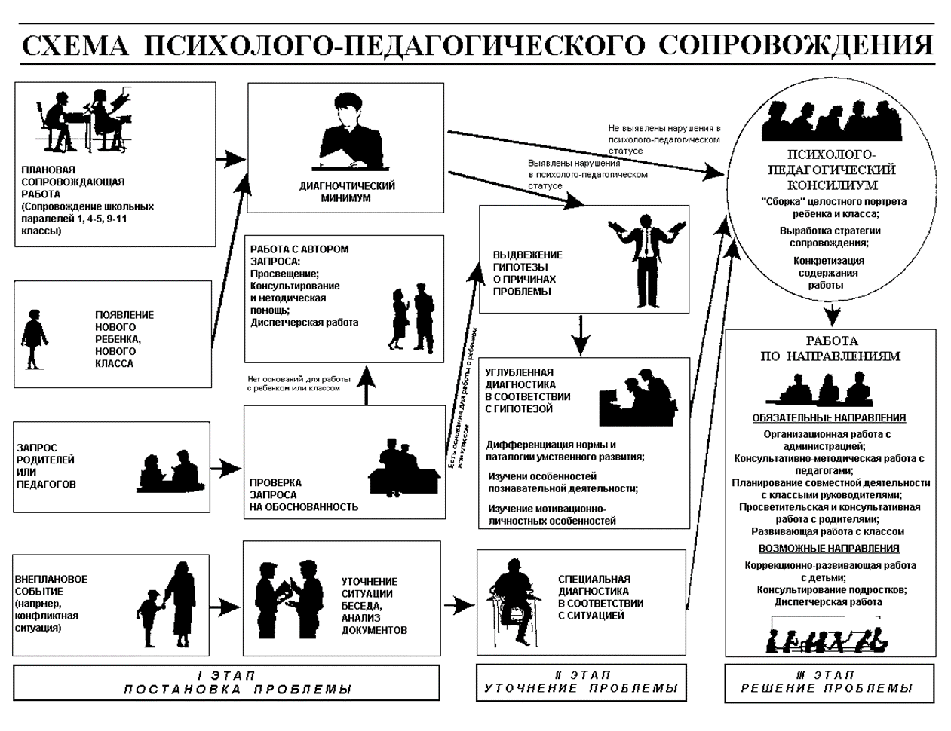
8. Субъекты системы психолого-педагогического сопровождения и их функции.
8.1. Под субъектами психолого-педагогического сопровождения понимаются специалисты, различные службы и сами школьники, активно взаимодействующие в процессе реализации функций психолого-педагогического сопровождения в рамках достижения общей цели деятельности.
8.2. Администрация ОО. Директор осуществляет непосредственное руководство в системе психолого-педагогического сопровождения:
- утверждает планы, программы системы сопровождения, нормативные документы, регулирующие деятельность субъектов системы сопровождения;
- контролирует деятельность системы сопровождения и осуществляет ее ресурсное обеспечение;
- обеспечивает материальное и моральное стимулирование субъектов сопровождения по результатам работы;
- осуществляет координацию взаимодействия всех субъектов системы сопровождения;
- распределяет обязанности между субъектами системы сопровождения.
8.3. Заместитель директора по УВР:
- обеспечивает организацию условий обучения (распределение нагрузки, составление расписания занятий, организация режима обучения во время адаптационных периодов и т.д.);
- осуществляет контроль за учебно-воспитательным процессом (посещение уроков, индивидуальные консультации с учителями, мониторинг качества обучения и т.д.);
- организует производственные совещания, заседания МО, обучающие семинары и т.д.
8.4. Педагог-психолог:
- проводит мониторинг психологического развития учащихся, мониторинг возможностей и способностей учащихся, а также углубленную психодиагностику: исследование особенностей познавательной деятельности, изучение личностных особенностей учащихся и системы взаимоотношений;
- знакомит с результатами диагностики администрацию, педагогов, родителей, самих учащихся, представляет результаты на семинарах, педагогических советах, совещаниях;
- организует и проводит коррекционно-развивающие занятия;
- осуществляет просветительскую, профилактическую и консультационную деятельность с педагогами, учащимися и их родителями.
8.5. Медработник в рамках своего функционала:
- предоставляет необходимые материалы о состоянии здоровья школьников для других субъектов системы психологического сопровождения (строго руководствуясь принципом конфиденциальности);
- оказывает необходимую медицинскую помощь и консультации субъектам системы сопровождения;
- ведет занятия со школьниками по медицинскому просвещению.
8.6. Социальный педагог:
- осуществляет выявление и контроль за учениками «группы риска»;
- ведет контроль за вовлеченностью учеников «группы риска» в досуговую деятельность;
- выступает на тематических родительских собраниях;
- проводит индивидуальные консультации для родителей, в том числе и для родителей детей «группы риска»;
- организует проведение профилактических программ для учащихся;
- осуществляет консультативно-диагностическую помощь в сложных случаях психологического сопровождения.
8.7. Учителя-предметники:
- участвуют в родительских собраниях;
- проводят индивидуальные консультации для родителей учеников, имеющих сложности в обучении;
- проводят индивидуальные консультации для учеников, имеющих трудности в обучении;
- разрабатывают индивидуальные образовательные маршруты для различных категорий учеников;
- реализуют программу формирования универсальных учебных действий;
- принимают участие в работе МО, семинарских занятиях, конференциях и т.д.
8.8. Классные руководители:
- организуют воспитательную работу с классным коллективом (планирование, проведение тематических классных часов и воспитательных мероприятий);
- составляют социальный паспорт класса;
- организуют работу с родителями (планирование, проведение тематических родительских собраний);
- проводят индивидуальные консультации для родителей по вопросам обучения и воспитания учеников;
- организуют взаимодействие со специалистами (педагог-психолог, социальный педагог, медицинский работник, администрация);
- проводят педагогическую диагностику;
- проводят профилактические программы для учеников.

